2026年上海市虹口区中考二模数学试卷
（满分150分，时间100分钟）
注意：
1．本练习卷含三个大题，共25题．答题时，请务必按答题要求在答题纸规定的位置上作答，在草稿纸、本练习卷上答题一律无效．
2．除第一、二大题外，其余各题如无特别说明，都必须在答题纸的相应位置上写出证明或计算的主要步骤．
一、选择题：（本大题共6题，每题4分，满分24分）【下列各题的四个选项中，有且只有一个选项是正确的，选择正确项的代号并填涂在答题纸的相应位置上】
1. 下列各式中，的有理化因式是（ ）
A. B. C. D.
2. 已知氧原子的直径大约是毫米，那么数据用科学记数法表示是（ ）
A. B. C. D.
3. 下列函数中，函数值随着增大而减小的是（）
A. B. C. D.
4. 一只不透明的袋子中，装有3个白球和若干个红球，这些球除颜色外都相同，如果搅匀后从中任意摸出一个球，摸到白球的概率为，那么红球的个数是（ ）
A. 2 B. 3 C. 4 D. 5
5. 如图，中，，，要求用圆规和直尺作图，把它分成两个三角形，其中一个三角形是等腰三角形，其作法正确的是（ ）
A. 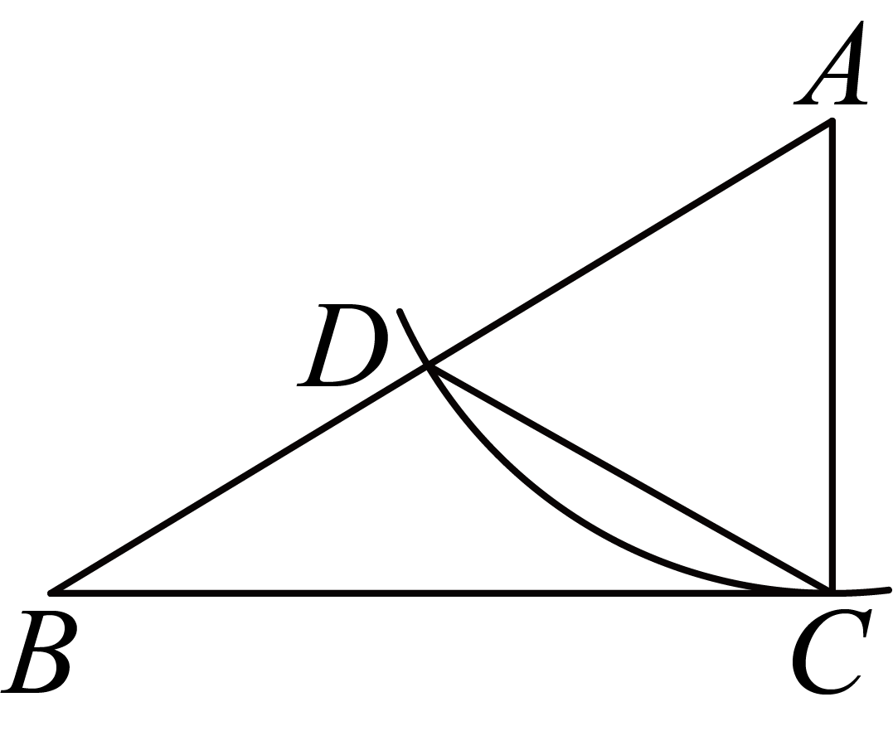 B. 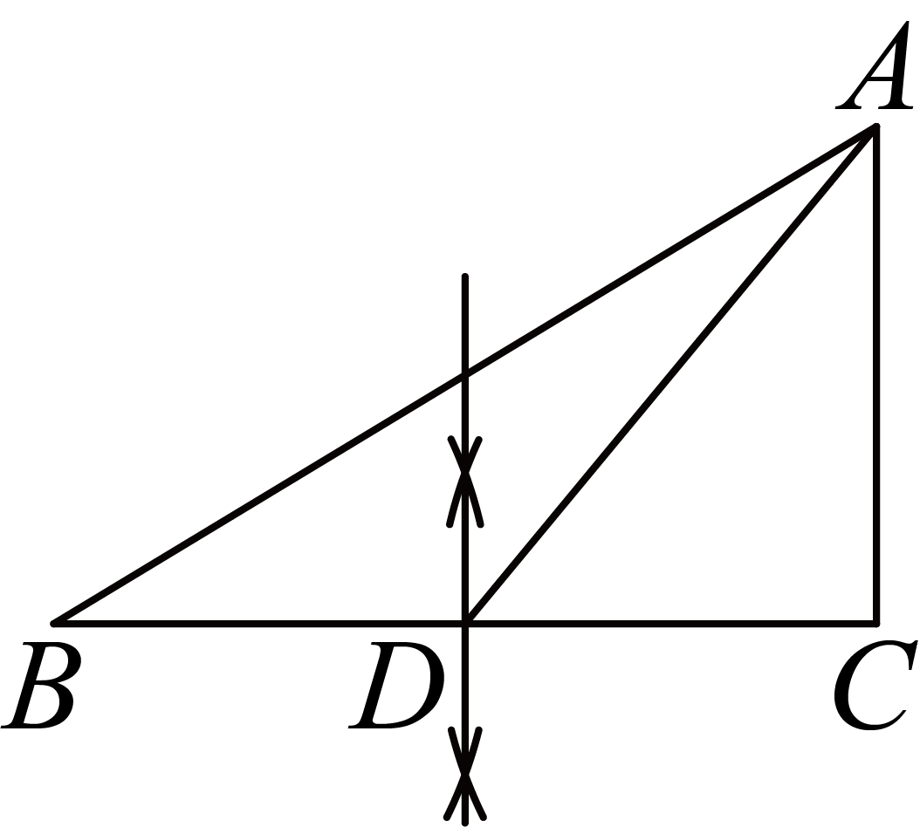
C. 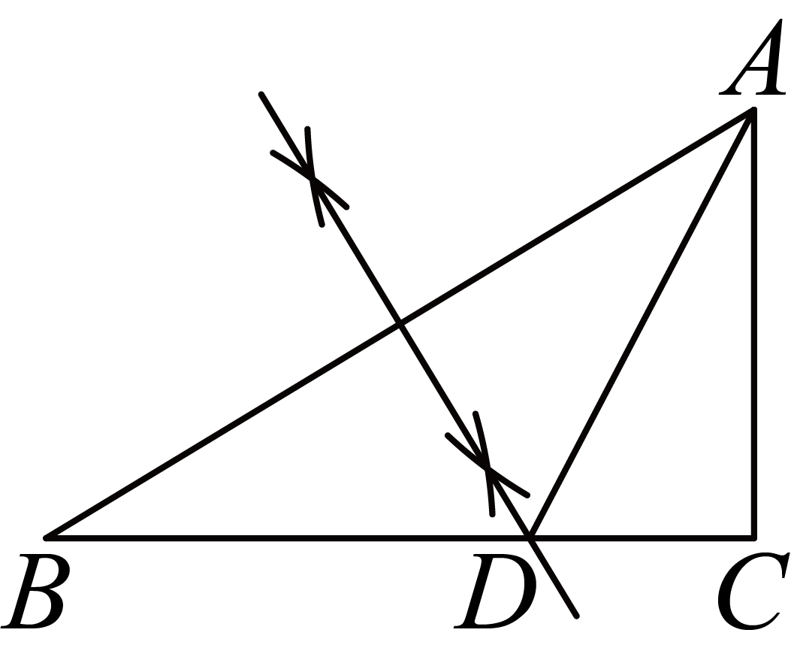 D. 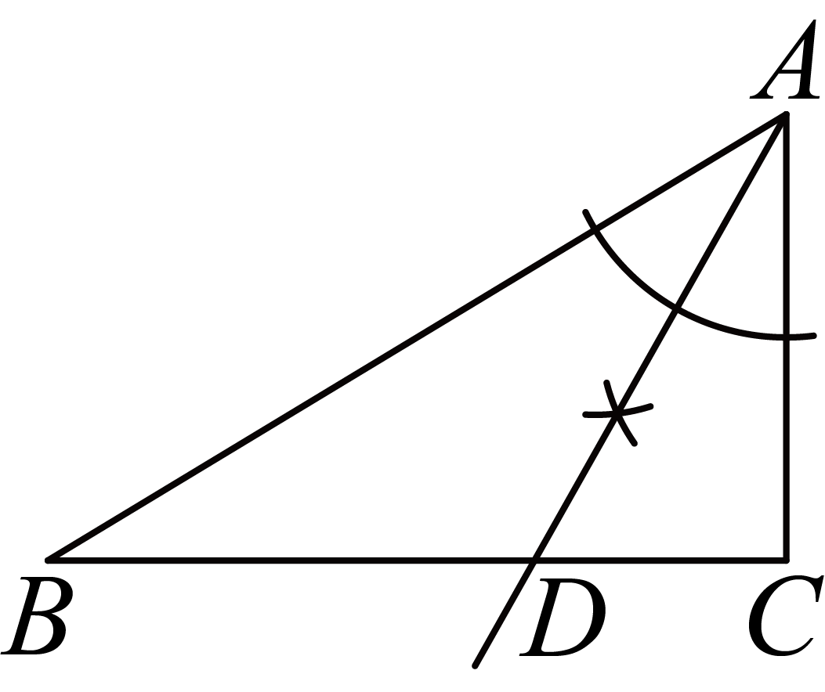
6. 如图，在中，，，．以点为圆心，为半径作圆，当点在内且点在外时，的值可能是（ ）
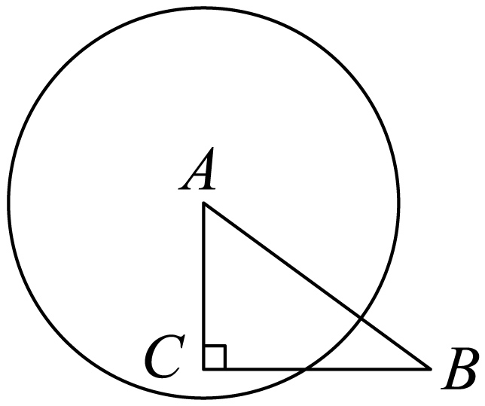
A. 2 B. 3 C. 4 D. 5
二、填空题：（本大题共12题，每题4分，满分48分）【请将结果直接填入答题纸的相应位置】
7. 2的相反数是______．
8. 计算：______．
9. 将二元二次方程化为两个一次方程为______．
10. 请写出一个常数的值，使得关于的方程有两个不相等的实数根，那么的值可以是______．
11. 将二次函数的图象向左平移个单位后经过原点，则的值为__________．
12. 为助力“校园读书月”活动，某班20名同学积极分享自己的课外读物，他们分享的书籍数量（单位：本）如下表．根据表中的信息，这20个数据的中位数是______．
书籍数量/本
人数/人

13. 如图，已知小明调查了团队中每位同学最喜欢的颜色（每人只能选择一种颜色），并绘制了不完整的扇形统计图和条形统计图，那么喜欢黄色的同学有______人．
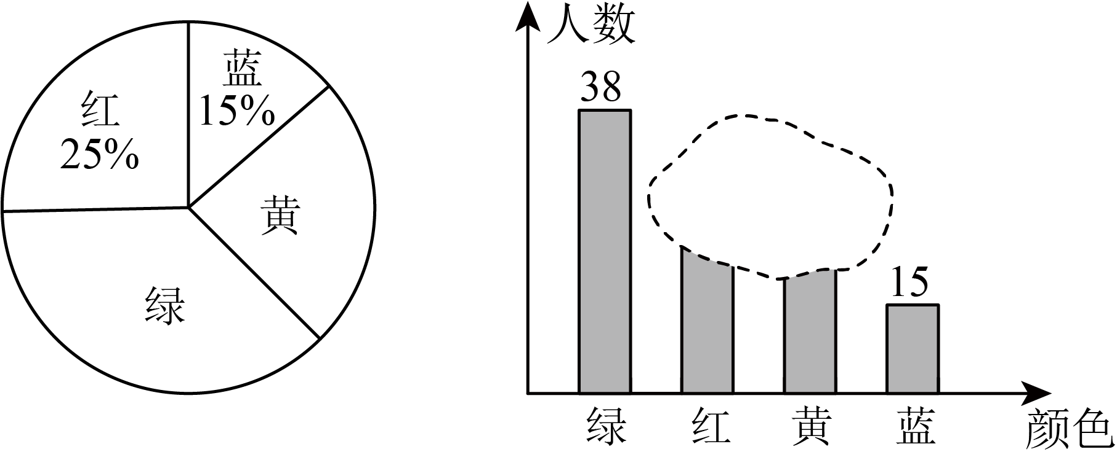
14. 如图，在矩形中，，，经过点、和边上的点，如果的半径是5，那么的长是______．
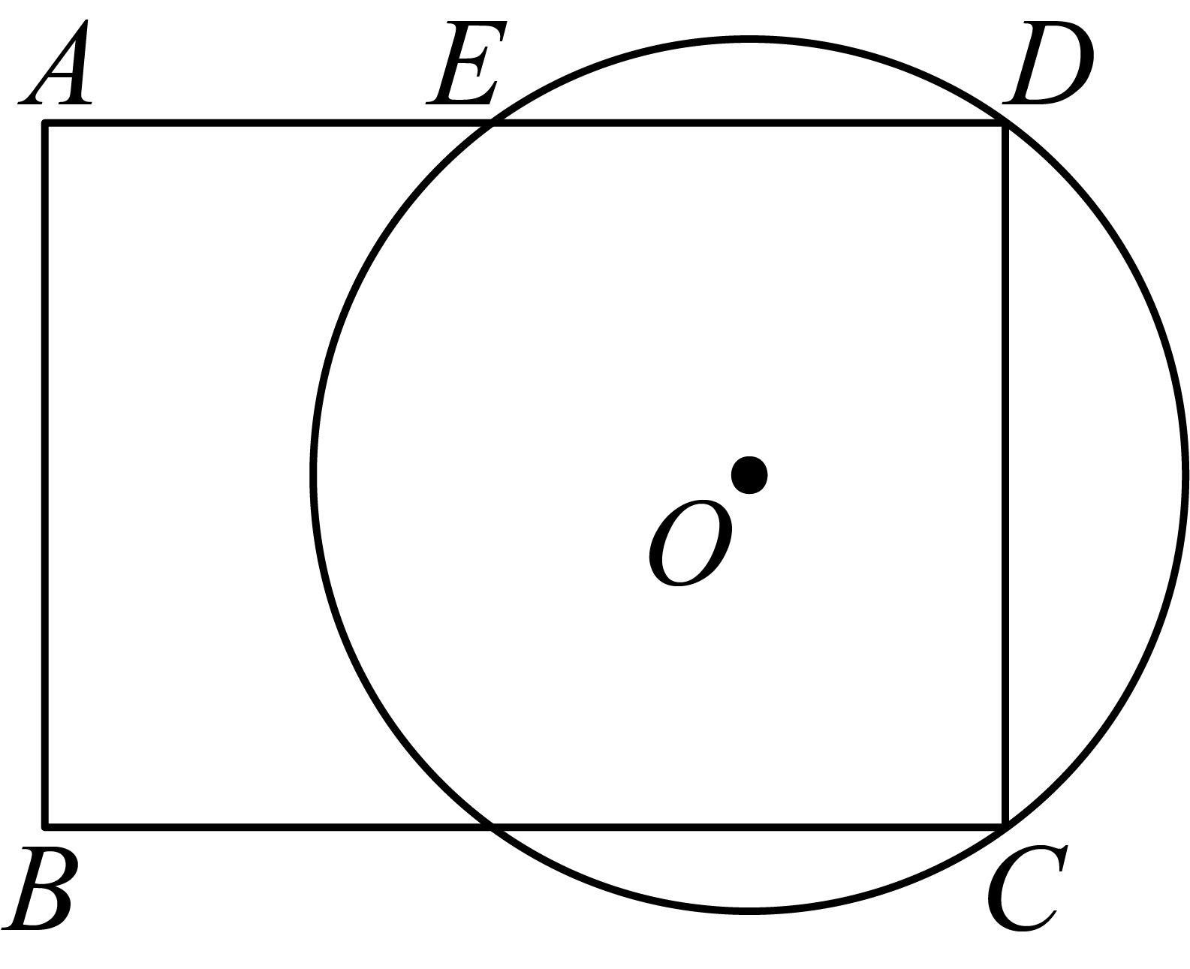
15. 如图，以正六边形的顶点为圆心，的长为半径画圆，如果图中阴影部分的面积为，那么该正六边形的边长是______．
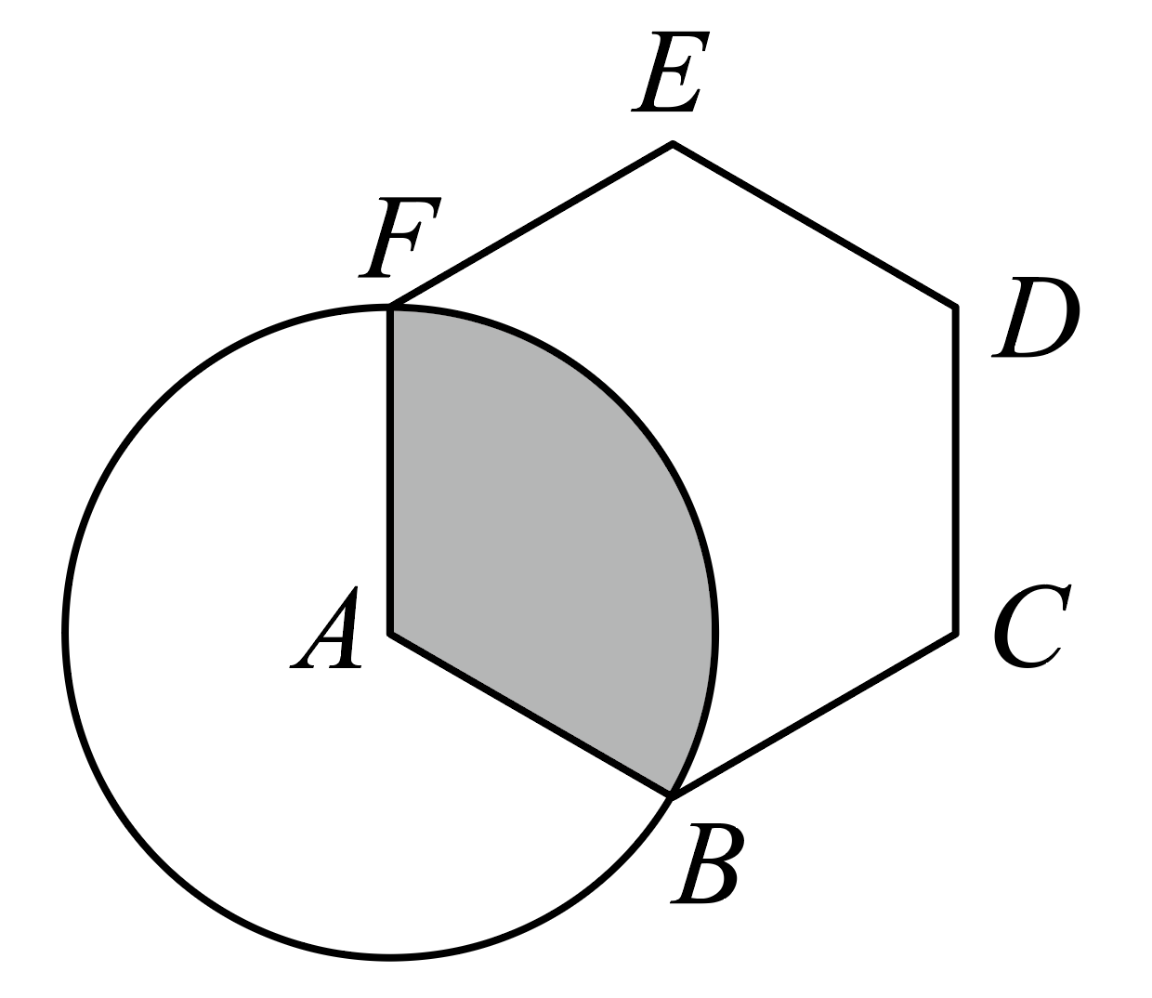
16. 如图，在中，对角线、交于点，为的重心，连接并延长交于点，设，，那么用向量、表示是______．
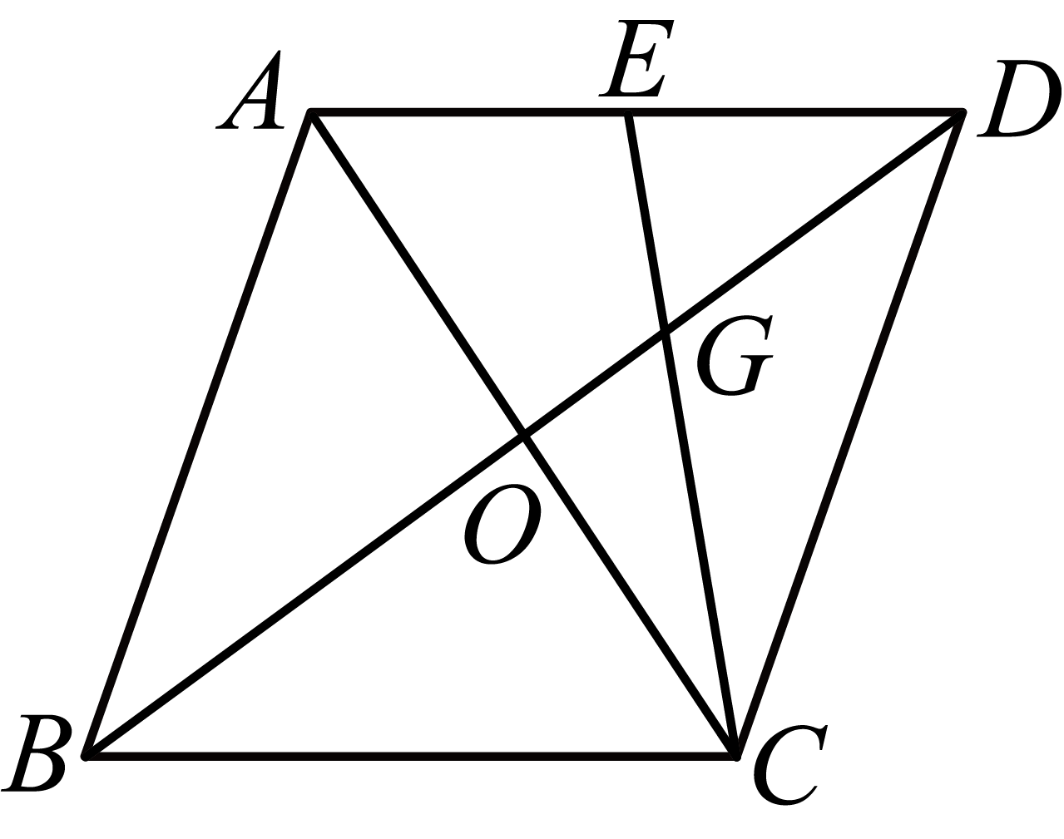
17. 如图，在中，，，．点在边上，点在边上，联结，把沿翻折得到，联结、，如果四边形为平行四边形，那么的长是______．
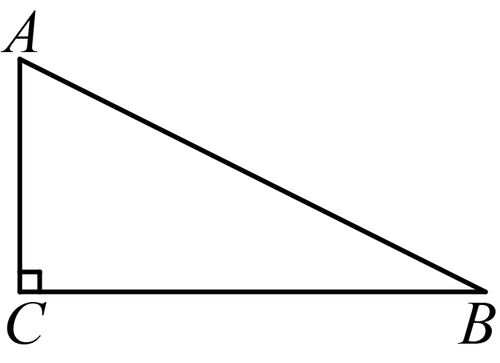
18. 已知抛物线和，它们的顶点分别为和，我们称和互为“反顶点抛物线”．如果抛物线和互为“反顶点抛物线”，且的顶点在上，那么的值是______．
三、解答题：（本大题共7题，满分78分）
19. 先化简，再求值：．其中．
20. 解不等式组：
21. 如图，在平面直角坐标系中，已知双曲线经过顶点和边上的一点，，．设边与轴正半轴的夹角为，且．
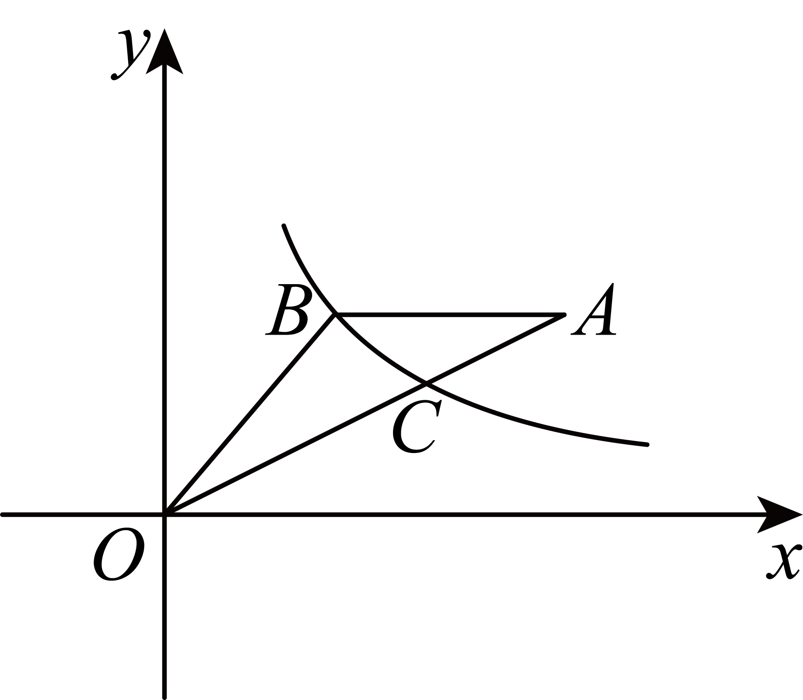
（1）求双曲线的表达式；
（2）如果轴，求点的坐标．
22. 根据以下素材，完成任务．
素材一 | 如图1，如果平面镜，入射光线经平面镜反射，得到反射光线，那么反射角等于入射角，即． | 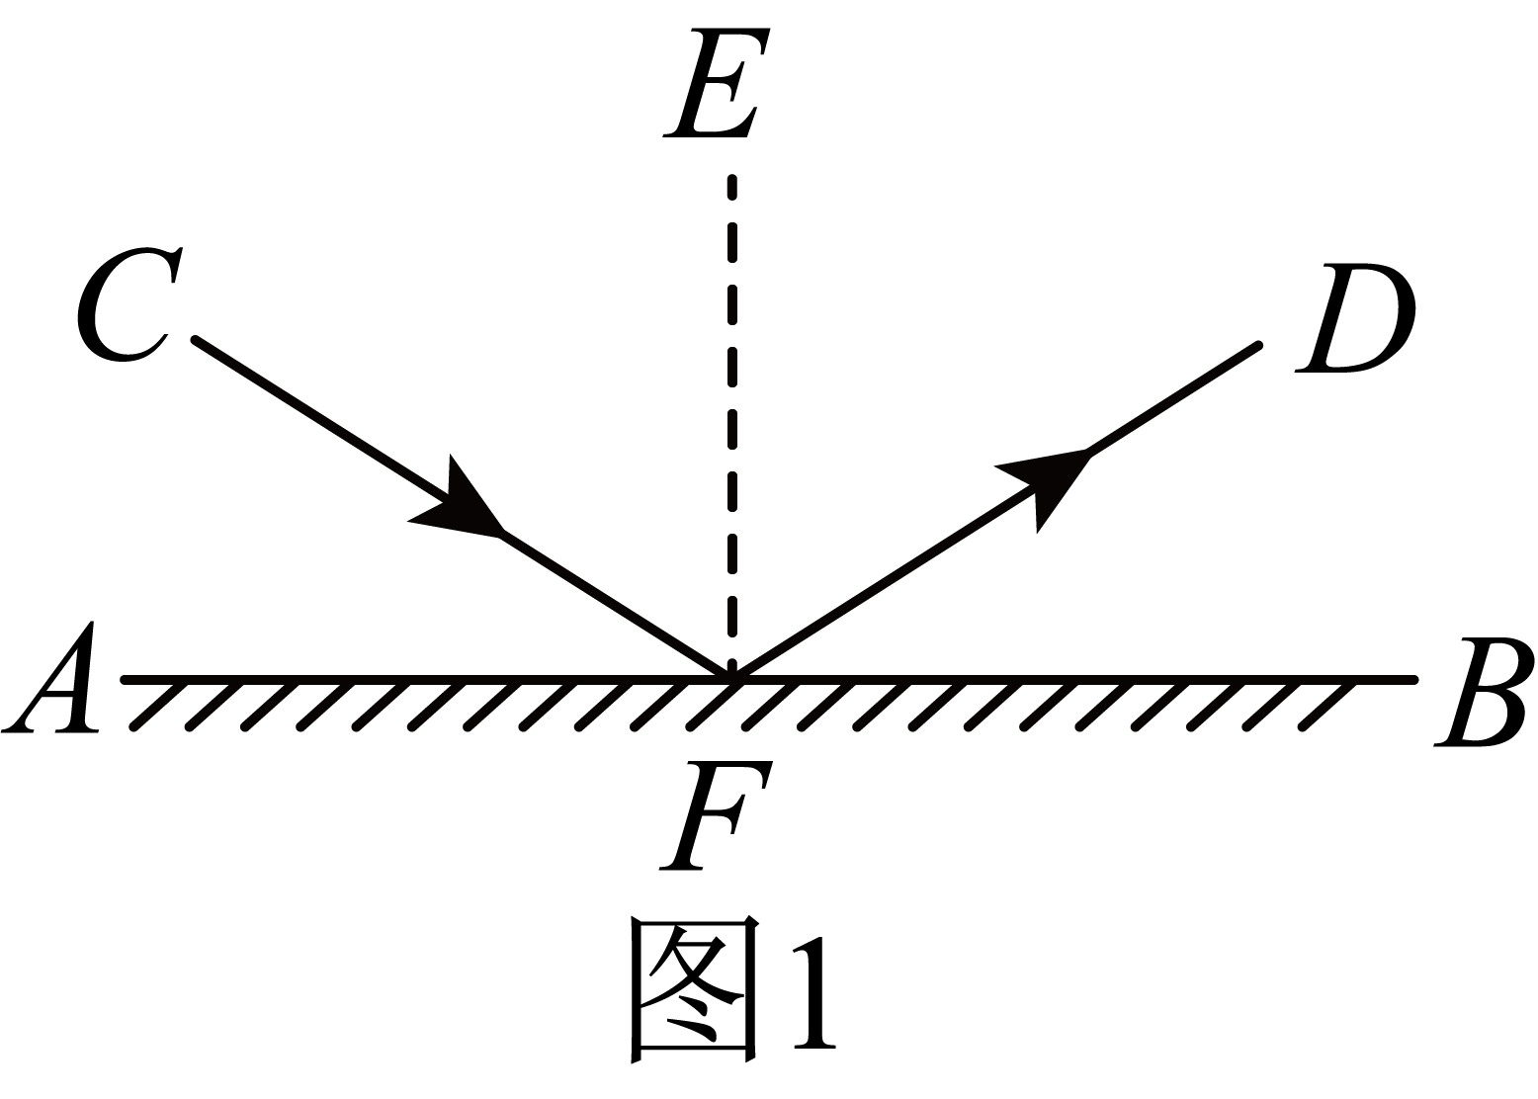
素材二 | 汉代初年的《淮南万毕术》中记载：“取大镜高悬，置水盆于其下，则见四邻……”．意思是拿一面大的镜子，高高地悬挂起来，在它的下方放置一个盛满水的盆子，就能（从水盆里）看见周围邻居（的景象），如图2所示． | 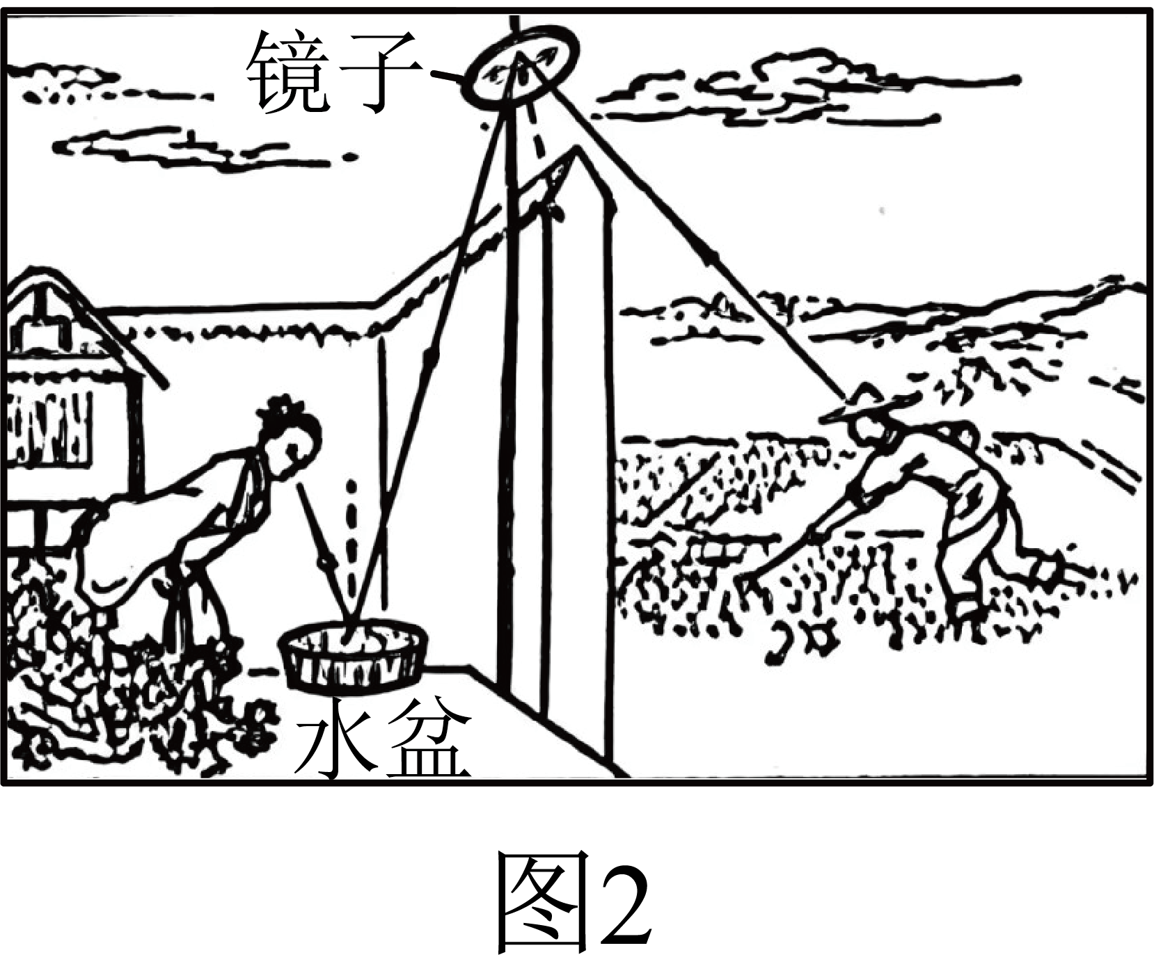
素材三 | 图3是素材二中图2的示意图，将水盆记作点，墙角记为点，邻居记作点，镜子（平面镜）记作，于点，入射光线经平面镜反射，得到反射光线，于点，又作为入射光线通过水盆反射得到反射光线，进入观察者的眼中（抽象为点）．已知于点，，，水盆到墙角的距离米． | 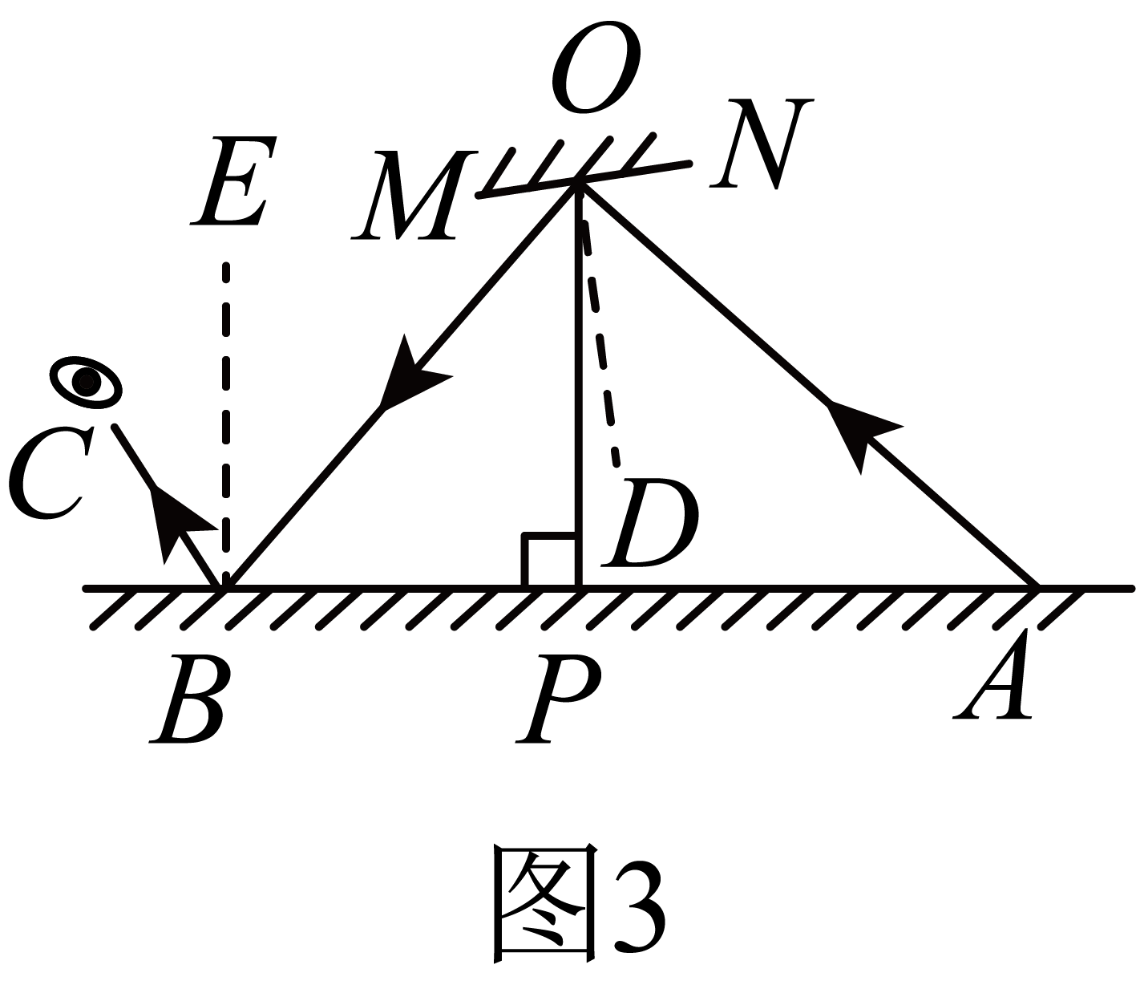
素材四 | 参考数据：，，．
问题解决：
（1）任务一：求邻居到墙角的距离；
（2）任务二：如果入射光线不变，将镜子绕点顺时针旋转，在左侧的观察者仍能通过水盆看到邻居，那么水盆应向左还是右平移？平移多少米？
23. 如图，和都是等腰直角三角形，，，，连接、，，延长交于点，交于点．
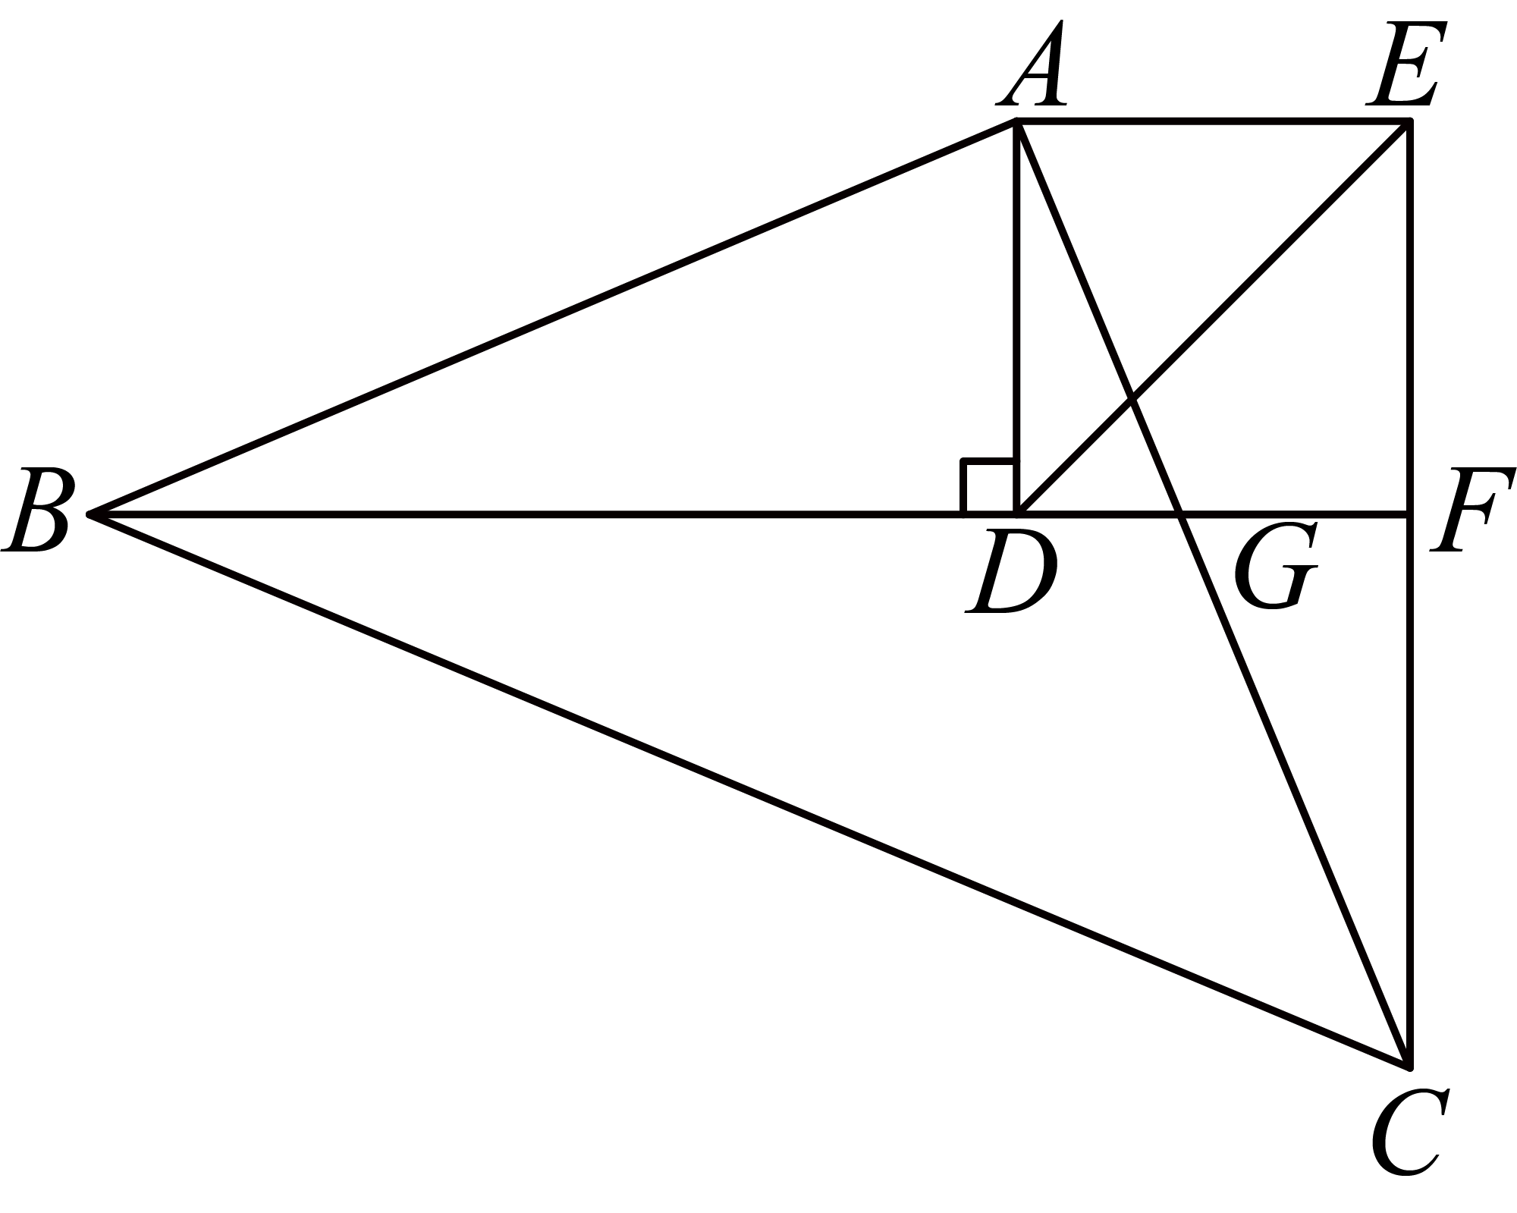
（1）求证：四边形为正方形；
（2）如果，求证：．
24. 已知抛物线．
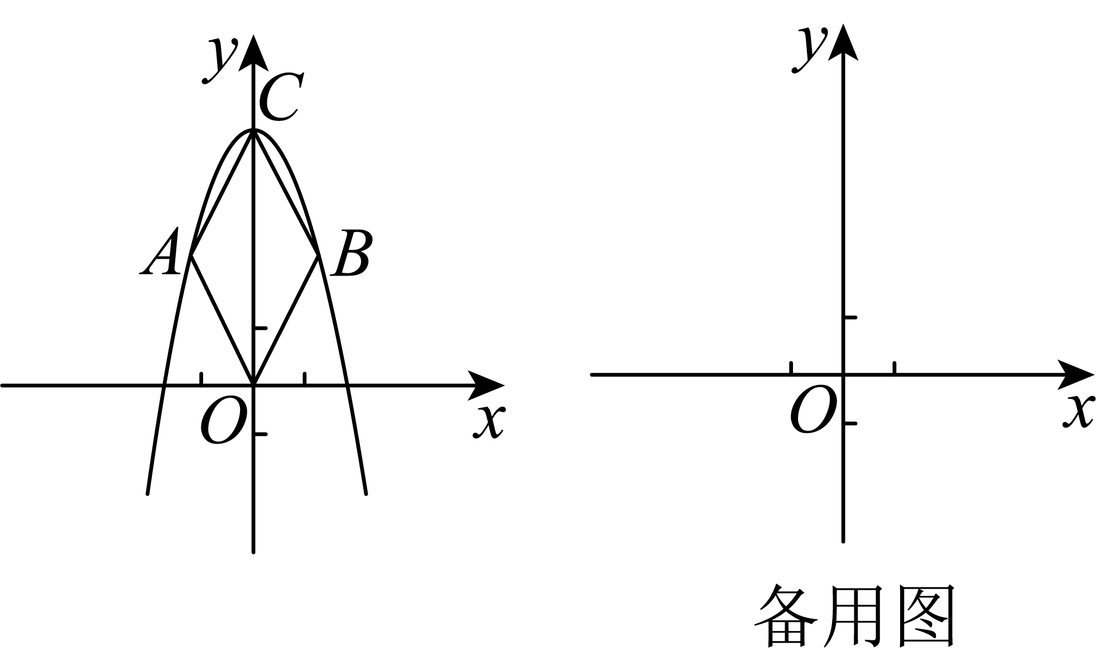
（1）画抛物线时，如果列出的两组数据如表（信息不完整）所示，请直接写出该抛物线的对称轴，并求此时和之间的数量关系；
 |  |  |  | 1
 |  | 2 |  | 2

（2）已知点为抛物线与轴的交点，点、在抛物线上，连接、、和．
①如果四边形为正方形，那么的值是 ，和之间的数量关系是 ；
②如图，当时，已知四边形为菱形，．点在抛物线上且横坐标为2，连接、，如果的面积为，求抛物线的表达式．
25. 如图1，在扇形中，，点是弧上一点，点是半径上的点，联结，的平分线和的平分线相交于点，联结．
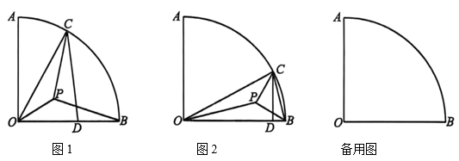
（1）求证：；
（2）联结（如图2）．如果，，的外接圆与扇形所在的圆相交．
①当时，求与的公共弦的长；
②联结和，交于点，当时，求的值和的长．

